Informe de Modelos - Titanic

# Modelo: modelo_1capa_Adam_lr1e-3_rand

## Curva de Aprendizaje

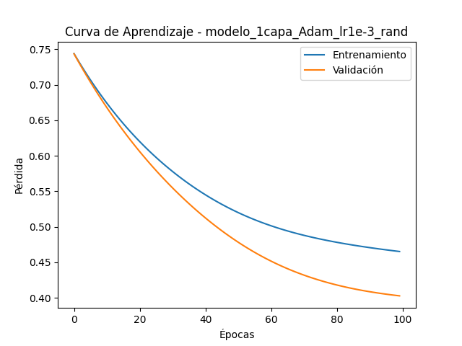

## Etapa: Validación

Matriz de Confusión Normalizada:

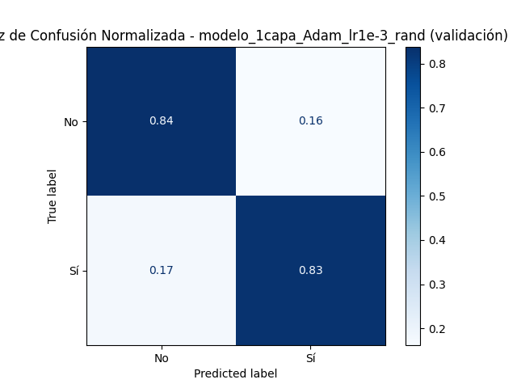

Curva ROC:

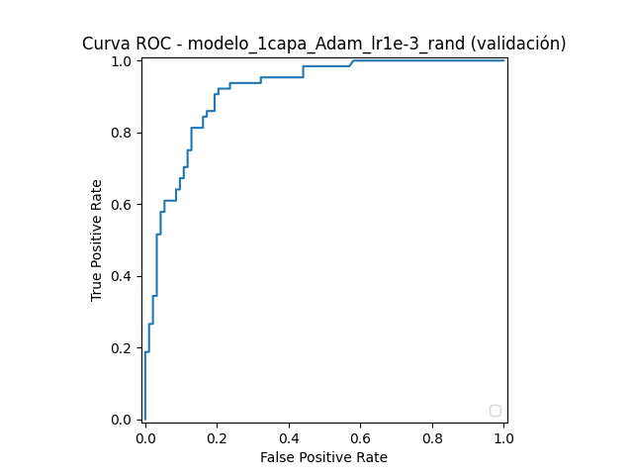

Curva Precision-Recall:

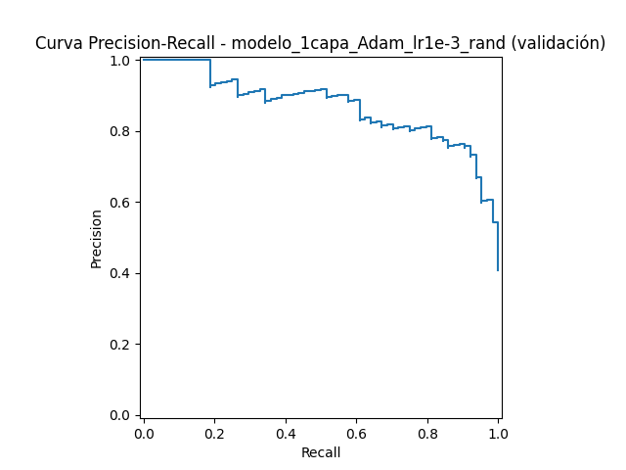

## Etapa: Test

Matriz de Confusión Normalizada:

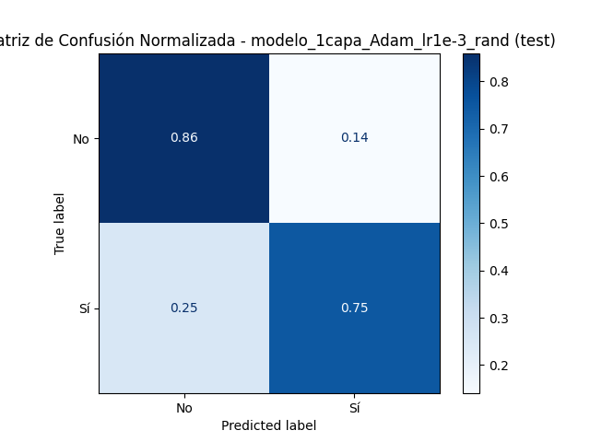

Curva ROC:

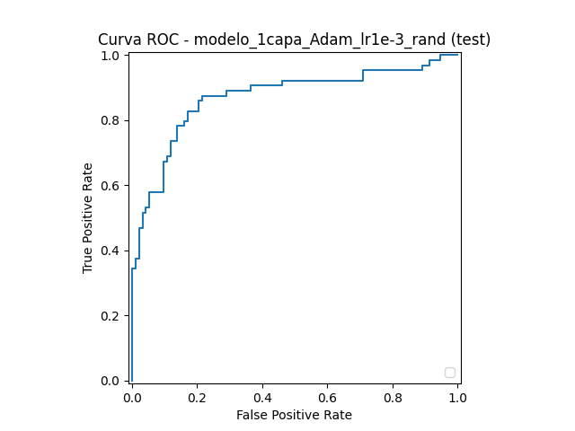

Curva Precision-Recall:

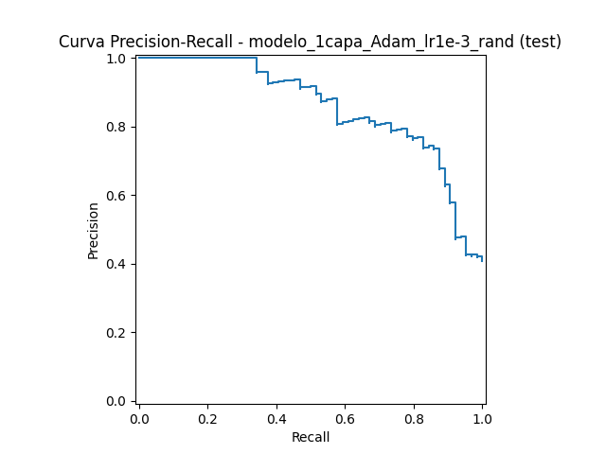

# Modelo: modelo_5capa_Adam_lr1e-3_rand

## Curva de Aprendizaje

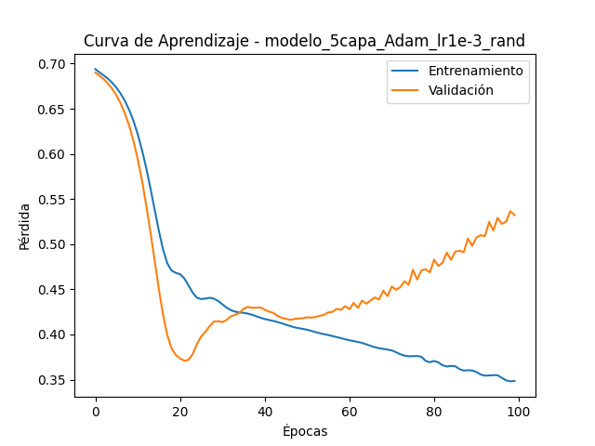

## Etapa: Validación

Matriz de Confusión Normalizada:

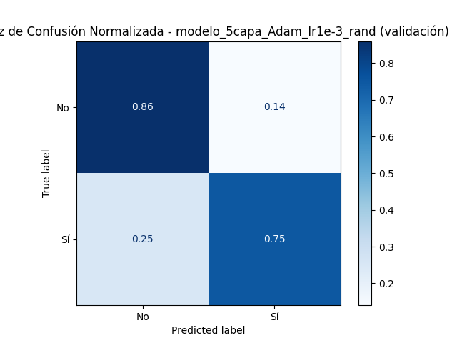

Curva ROC:

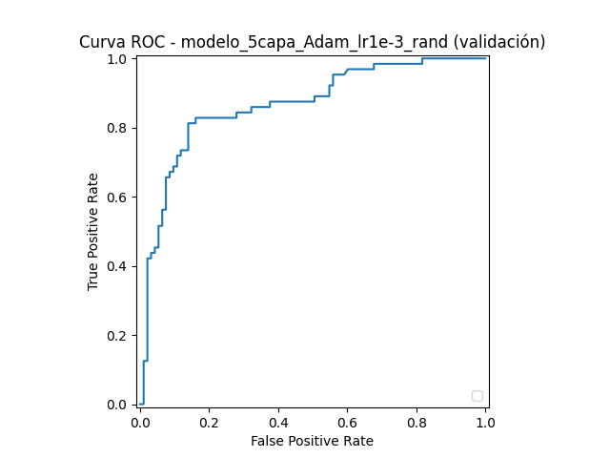

Curva Precision-Recall:

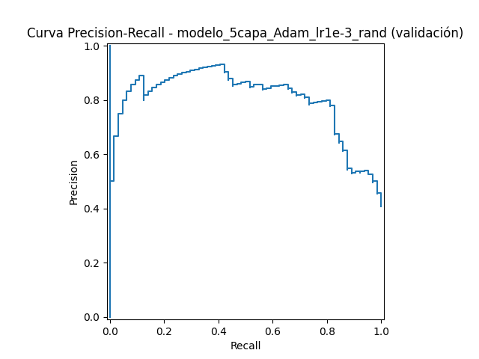

## Etapa: Test

Matriz de Confusión Normalizada:

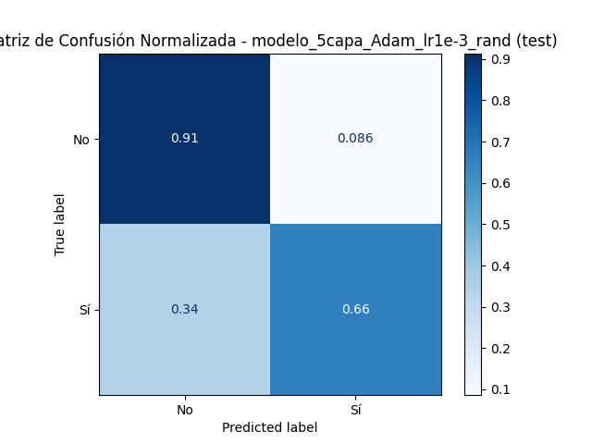

Curva ROC:

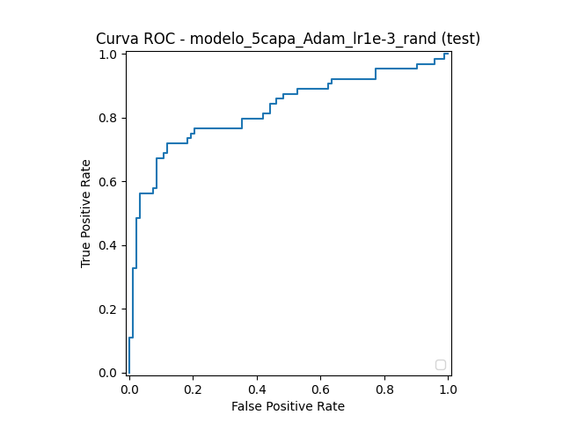

Curva Precision-Recall:

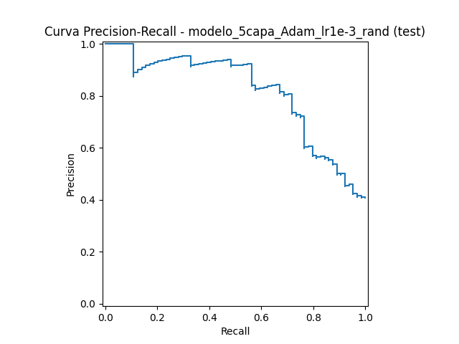

# Modelo: modelo_8capa_Adam_lr1e-3_rand

## Curva de Aprendizaje

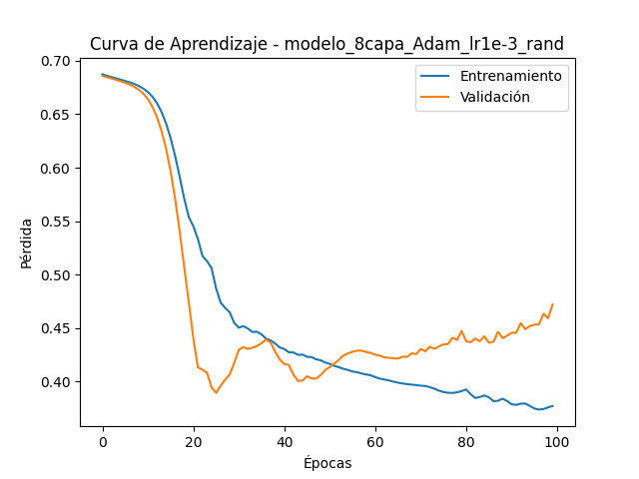

## Etapa: Validación

Matriz de Confusión Normalizada:

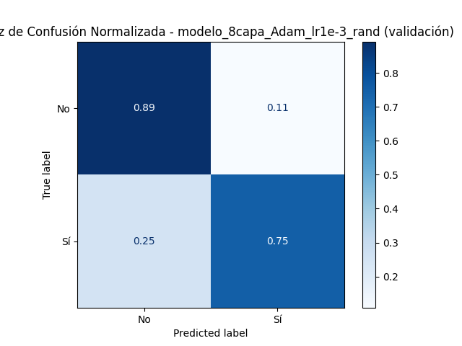

Curva ROC:

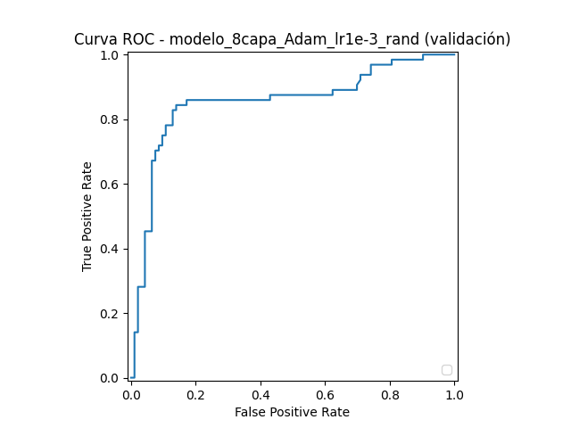

Curva Precision-Recall:

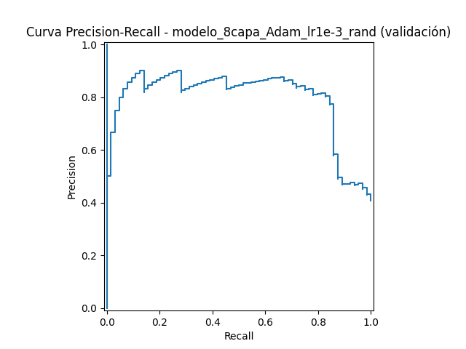

## Etapa: Test

Matriz de Confusión Normalizada:

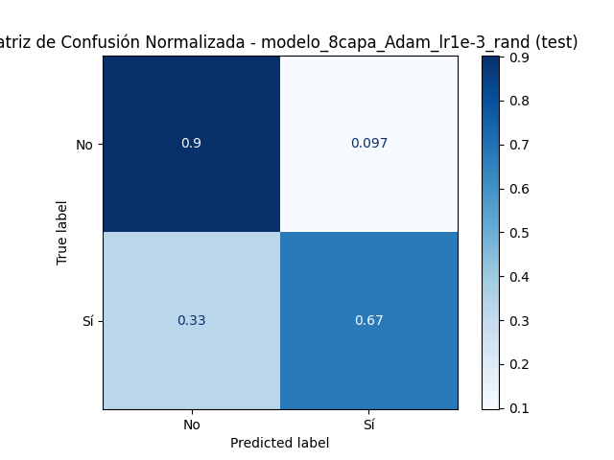

Curva ROC:

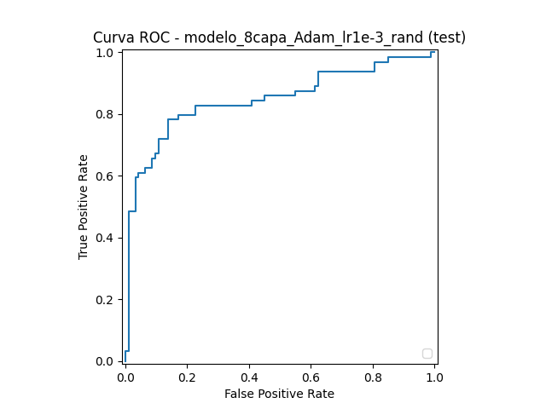

Curva Precision-Recall:

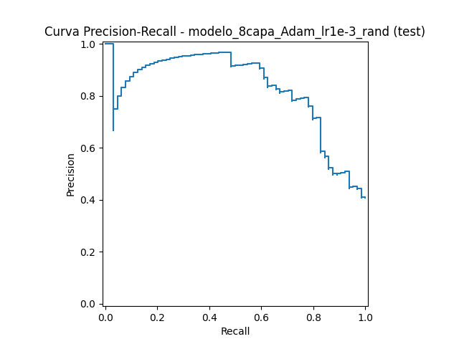

# Modelo: modelo_100capa_Adam_lr1e-3_rand

## Curva de Aprendizaje

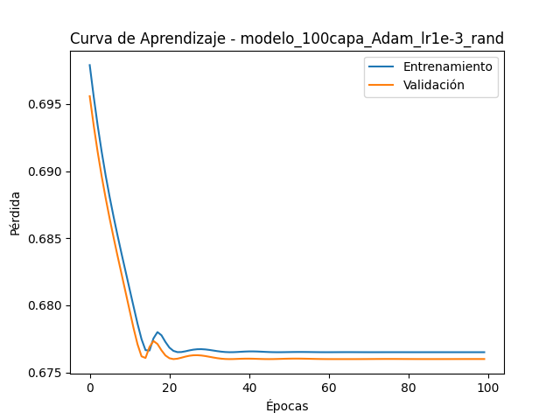

## Etapa: Validación

Matriz de Confusión Normalizada:

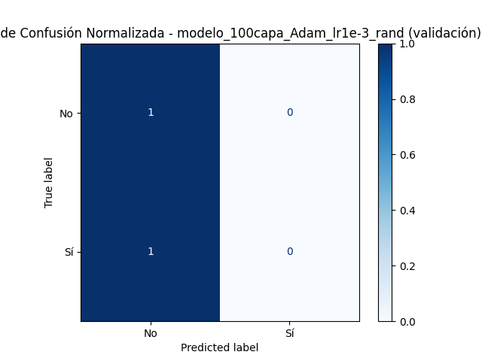

Curva ROC:

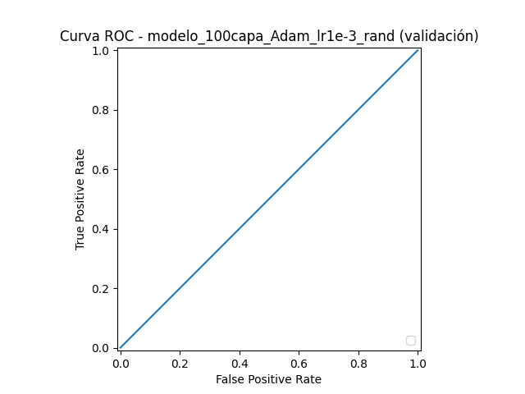

Curva Precision-Recall:

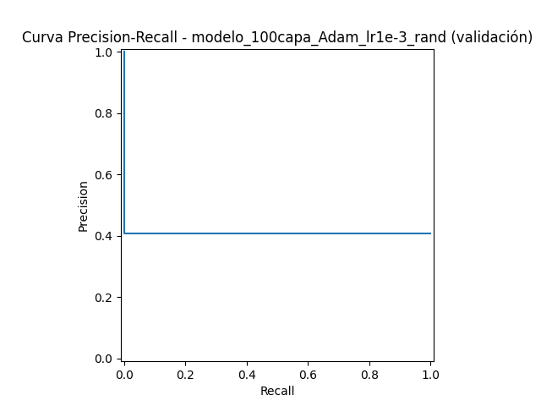

## Etapa: Test

Matriz de Confusión Normalizada:

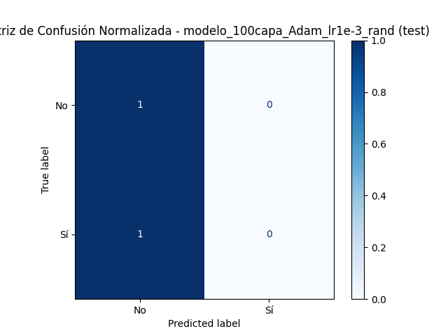

Curva ROC:

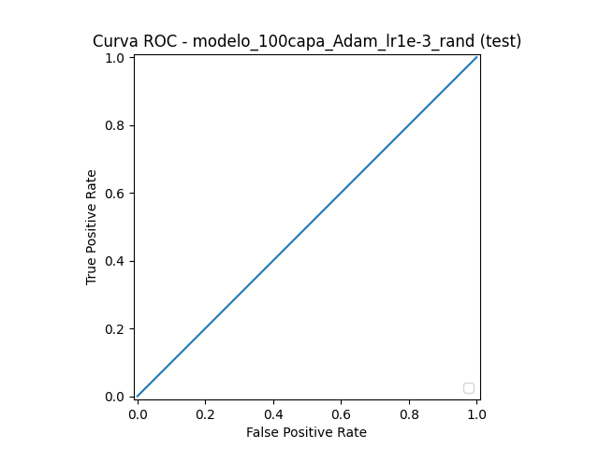

Curva Precision-Recall:

